

专业综合设计I课程设计 说明书

题目： 基于卷积神经网络的图像识别算法与实现

学生姓名： 马凌峰
学 号： 202307020122
院 （系）： 电子信息与人工智能学院
专 业： 计算机科学与技术
指导教师： 陈海丰
2025 年 6 月 30 日

摘要
随着人工智能技术的飞速发展，卷积神经网络（Convolutional Neural Network, CNN）已成为计算机视觉领域的核心技术，尤其在图像识别任务中展现出卓越的性能 。本次专业综合设计围绕“基于卷积神经网络的图像识别算法与实现”这一主题 ，旨在通过完整的项目实践，加深对CNN基本原理的理解，并提升工程实现与问题解决能力。
本报告详细阐述了从理论到实践的全过程。首先，介绍了卷积神经网络的基本构成，包括卷积层、池化层、激活函数、全连接层等核心模块的原理 。其次，描述了利用PyTorch深度学习框架进行模型设计、数据集加载、模型训练、验证与参数保存的完整流程 。随后，报告重点说明了如何脱离深度学习框架，仅使用NumPy库实现CNN模型的推理过程，通过复现底层计算逻辑，深化了对算法内部机制的理解 。最后，报告展示了将该模型推理逻辑从Python迁移至C语言环境的技术过程，重点解决了数据结构定义、跨语言参数加载和核心运算实现等问题，并实现了与PyTorch端误差小于${10}^{−5}$的精确推理 。
通过本次设计，不仅成功实现了一个可用的图像识别模型，更在算法理解、编程实践、代码调试和跨语言开发方面得到了全面的锻炼 。
关键词： 卷积神经网络；图像识别；PyTorch；NumPy；C语言实现

1. 卷积神经网络的基本原理
卷积神经网络（CNN）是一种特殊设计用于处理具有类似网格结构数据（如图像）的深度学习模型 。它通过一系列专门的层来模拟人类视觉皮层的处理方式，从而高效地提取和利用图像中的空间层级特征。一个典型的CNN模型主要由以下几种核心组件构成：
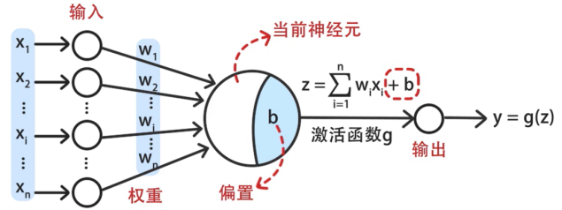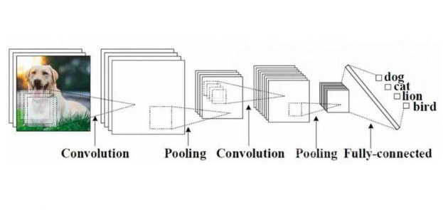

图1 神经网络原理 图2 CNN整体架构

1.1 卷积层 (Convolutional Layer)
卷积层是CNN的核心，其主要功能是提取输入数据的局部特征。它通过一个或多个称为“卷积核”（Kernel）或“滤波器”（Filter）的小型权重矩阵，在输入数据上进行滑动窗口式的点积运算。
- 工作原理：卷积核在输入图像（或前一层的特征图）上从左到右、从上到下滑动。在每个位置，卷积核与其覆盖的图像区域进行逐元素相乘后求和，再加上一个偏置项（Bias），从而生成输出特征图（Feature Map）中的一个像素。
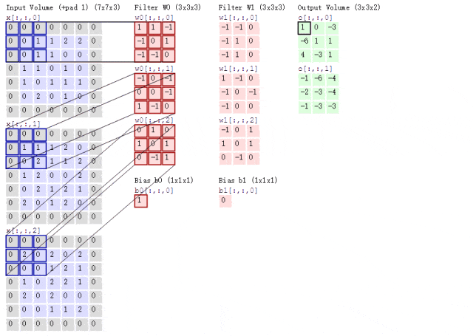
图3 卷积操作示意图
- 关键参数：
  - 卷积核大小 (Kernel Size)：定义了感受野的大小，即一次运算能看到的区域范围。例如，一个 $3×3$ 的卷积核。
  - 步长 (Stride)：定义了卷积核每次滑动的距离。步长为1表示逐像素滑动，步长为2则表示每次跳过一个像素。
  - 填充 (Padding)：在输入图像的边缘周围添加额外的像素（通常是0），以控制输出特征图的空间尺寸。这有助于保留边缘信息，并使得输入和输出尺寸更容易匹配。
- 特征提取：不同的卷积核可以学习到不同的图像特征，例如边缘、角点、纹理等。网络通过训练自动学习这些权重。

1.2 激活函数 (Activation Function)
激活函数为神经网络引入非线性因素，使其能够学习和表示更加复杂的函数关系。如果没有激活函数，多层神经网络本质上等同于一个单层的线性模型。
- ReLU (Rectified Linear Unit)：在本次设计中主要使用的激活函数是ReLU。其数学表达式为 $f\left(x\right)=max\left(0,x\right)$。
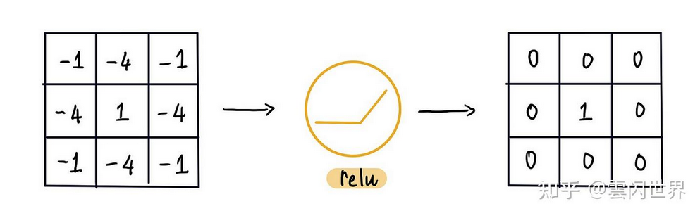
图4 激活层原理示意图
- 优点：计算简单、收敛速度快，并且在一定程度上缓解了梯度消失问题。

1.3 池化层 (Pooling Layer)
池化层（也称下采样层）通常紧跟在卷积层之后，其主要作用是降低特征图的空间维度（宽度和高度），从而减少网络中的参数数量和计算量，同时也能增强模型的鲁棒性（对微小位移不敏感）并防止过拟合。
- 最大池化 (Max Pooling)：这是最常用的池化方法。它将特征图划分为若干个不重叠的矩形区域，并从每个区域中提取最大值作为输出。
- 工作原理：与卷积类似，一个固定大小的窗口在特征图上滑动，但它不进行加权求和，而是取窗口内的最大值。
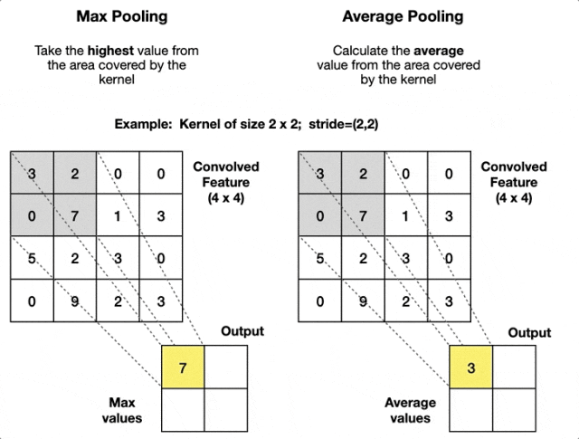
图5 池化层原理示意图

1.4 批归一化层 (Batch Normalization Layer)
批归一化层是一种用于加速训练和提升模型稳定性的技术。它对每个批次（Batch）的数据在网络中每一层的输入进行归一化处理。
- 工作原理：对于每个批次的输入，它会计算该批次数据的均值和方差，然后将输入数据标准化为均值为0、方差为1的分布。接着，通过两个可学习的参数（缩放因子 $γ$ 和平移因子 $β$）对标准化后的数据进行缩放和偏移，以保留网络的表达能力。
- 优点：允许使用更高的学习率，加速模型收敛，并具有一定的正则化效果。

1.5 全连接层 (Fully Connected Layer)
在经过多个卷积和池化层提取了丰富的层次化特征后，全连接层负责将这些特征进行整合，并最终映射到样本的类别空间，用于分类任务。
- 工作原理：全连接层的每个神经元都与前一层的所有神经元相连接。在进入全连接层之前，通常需要将多维的特征图“展平”（Flatten）成一个一维向量。
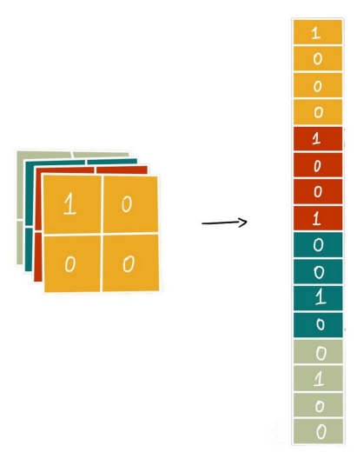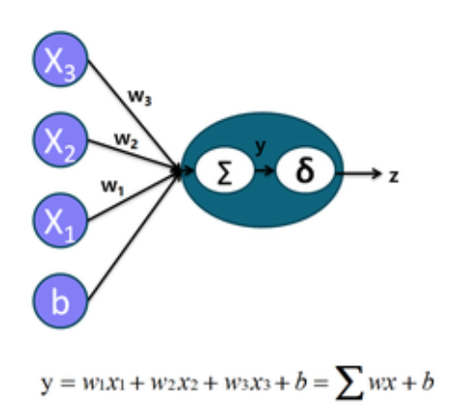
图6 全连接层原理示意图 图7 全连接运算原理示意图
- 功能：它相当于一个传统的多层感知机，对提取到的特征进行高级别的推理和分类。

1.6 Dropout层
Dropout是一种在训练过程中使用的正则化技术，用于防止模型过拟合。
- 工作原理：在训练的每次迭代中，Dropout层会以一定的概率p随机地“丢弃”（即暂时使其输出为0）一部分神经元。这样可以防止神经元之间产生复杂的共适应关系，迫使网络学习到更加鲁棒的特征。在测试阶段，所有神经元都会被使用，但其输出会按比例缩小以作补偿。

2. PyTorch训练流程
本次设计首先利用PyTorch框架完成了CNN模型的搭建和训练 。整个流程遵循了标准的深度学习项目实践，涵盖了数据准备、模型构建、训练循环和验证评估等关键环节。

2.1 数据准备与加载
- 数据集：实验使用的数据集包含多个情感类别的图像，存储在./data/images目录下，其对应的标签信息记录在./data/labels.txt文件中 。
- Dataset类：为了高效加载数据，我们定义了CustomImageDataset类，它继承自torch.utils.data.Dataset。该类负责读取图像路径和标签，并在__getitem__方法中加载图像、应用预处理变换（如转换为Tensor、归一化等）。
- DataLoader：使用torch.utils.data.DataLoader来创建数据加载器，它能够自动处理数据的批处理（batching）、打乱（shuffling）和并行加载，极大地提升了数据供给效率。

2.2 模型架构设计
本次实验采用的CNN模型（定义于model.py中的LCNN类）是一个轻量级的网络结构，具体由三个卷积块和三个全连接层组成。
- 模型结构：
  - 卷积块1: Conv2d (3→16) → BatchNorm2d → ReLU → Conv2d (16→16) → BatchNorm2d → ReLU → MaxPool2d → Dropout。
  - 卷积块2: Conv2d (16→32) → BatchNorm2d → ReLU → Conv2d (32→32) → BatchNorm2d → ReLU → MaxPool2d → Dropout。
  - 卷积块3: Conv2d (32→64) → BatchNorm2d → ReLU → Conv2d (64→64) → BatchNorm2d → ReLU → MaxPool2d → Dropout。
  - 展平 (Flatten): 将最后一个池化层输出的特征图展平为一维向量。
  - 全连接层: Linear (1600→128) → ReLU → Dropout → Linear (128→64) → ReLU → Dropout → Linear (64→7)。
以下是model.py中定义的LCNN模型的核心代码：
import torch.nn as nn
import torch.nn.functional as F
class LCNN(nn.Module):
def __init__(self, opts):
super(LCNN, self).__init__()
# 第一个卷积块
self.conv1 = nn.Conv2d(3, 16, kernel_size=3, padding=1)
self.bn1 = nn.BatchNorm2d(16)
self.conv2 = nn.Conv2d(16, 16, kernel_size=3, padding=1)
self.bn2 = nn.BatchNorm2d(16)
self.pool1 = nn.MaxPool2d(2, 2)
# ... 其他卷积块和全连接层定义 ...
self.fc3 = nn.Linear(64, opts.num_classes)
def forward(self, x):
# 前向传播逻辑
x = F.relu(self.bn1(self.conv1(x)))
x = F.relu(self.bn2(self.conv2(x)))
x = self.pool1(x)
# ... 后续传播 ...
x = x.view(x.size(0), -1) # 展平
# ... 全连接层 ...
x = self.fc3(x)
return x

2.3 训练与验证
训练过程在train.py脚本中实现。
- 损失函数：由于是多分类任务，选用了交叉熵损失函数nn.CrossEntropyLoss()。
- 优化器：选用Adam优化器，它是一种自适应学习率的优化算法，收敛速度快且表现稳定。
- 训练循环：
  - 遍历设定的num_epochs。
  - 在每个epoch中，将模型设置为训练模式 (model.train())。
  - 从train_loader中分批次获取图像和标签。
  - 将数据迁移到指定设备（CPU或GPU）。
  - 执行前向传播，计算模型输出。
  - 计算损失。
  - 执行反向传播 (loss.backward()) 和优化器更新 (optimizer.step())。
- 验证与模型保存：
  - 每个epoch训练结束后，将模型设置为评估模式 (model.eval())。
  - 在验证集val_loader上进行推理，计算模型的分类准确率。
  - 如果当前准确率高于历史最佳准确率，则保存当前模型的状态字典（权重参数）到best.ckpt文件中，以便后续使用 。
以下是train.py中训练循环的核心逻辑：
# train.py
# ... 省略了设置和加载部分 ...
criterion = nn.CrossEntropyLoss()
optimizer = optim.Adam(model.parameters(), lr=opts.learning_rate)
for epoch in range(opts.num_epochs):
model.train()
for i, (images, labels) in enumerate(train_loader):
images = images.to(device)
labels = labels.to(device)
# 前向传播
outputs = model(images)
loss = criterion(outputs, labels)
# 反向传播和优化
optimizer.zero_grad()
loss.backward()
optimizer.step()
# 验证模型
model.eval()
with torch.no_grad():
# ... 计算验证集准确率 ...
acc = 100 * correct / total
if acc > best_acc:
best_acc = acc
torch.save(checkpoint, os.path.join(opts.save_dir, 'best.ckpt'))
完成训练后，使用提供的save_parameters.py脚本，将best.ckpt中的权重和偏置等可学习参数导出为二进制（.bin）文件，存放在params/目录下，供后续的NumPy和C语言实现使用 。

3. NumPy实现卷积神经网络的技术过程与关键代码说明
为了深入理解CNN的底层运算机制，本次设计要求使用NumPy库手动实现整个模型的推理过程 。这要求我们脱离PyTorch的自动微分和高度封装的层，从零开始构建每个模块的计算逻辑。此部分实现主要集中在valid_python_many.py和valid_python_single.py中。

3.1 技术过程
- 参数加载：首先，实现一个read_bin_as_floats函数，用于从.bin文件中读取由PyTorch保存的模型参数（如conv1_weight.bin, conv1_bias.bin等）。读取后，根据模型结构将一维数组重塑（reshape）为正确的权重维度（例如，卷积核的形状为 [OC, IC, KH, KW]）。
- 实现核心运算函数：为CNN的每一个基本操作编写一个独立的NumPy函数。
  - 卷积 (func_conv2d)：实现四重嵌套循环，模拟卷积核在输入特征图上的滑动计算。外层循环遍历输出通道，内层循环遍历输出特征图的高度和宽度，并计算输入窗口与相应卷积核的点积。
  - 批归一化 (func_batch_norm)：根据批归一化的推理公式 $y=γ\frac{x−E\left[x\right]}{\sqrt{Var\left[x\right]+ϵ}}+β$ 进行计算，其中 $E\left[x\right]$ 和 $Var\left[x\right]$ 是训练时得到的全局移动平均和移动方差。
  - 激活函数 (func_relu)：利用np.maximum(0, input)实现。
  - 最大池化 (func_max_pooling)：实现三重循环，在输入特征图的每个通道上，使用一个滑动窗口，并用np.max()找到窗口内的最大值。
  - 全连接 (func_fc)：将展平后的输入向量与全连接层的权重矩阵进行矩阵乘法（np.dot），然后加上偏置。
- 构建推理流程：编写complex_model_inference函数，按照LCNN模型中定义的前向传播顺序，依次调用上述实现的各个运算函数，将输入图像逐层处理，最终得到分类的logits输出。
- 精度验证：将同一张输入图像分别送入PyTorch模型和我们用NumPy实现的模型，计算两者输出logits之间的平均绝对误差。根据任务要求，该误差小于${10}^{−5}$，验证了NumPy实现的正确性 。
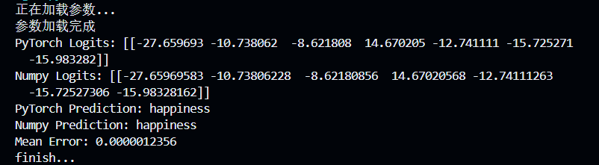
图7 代码验证结果

3.2 关键代码说明
卷积操作 func_conv2d 的NumPy实现：
# valid_python_many.py
def func_conv2d(input, kernel, bias, stride=1, padding=0):
"""卷积操作"""
if padding > 0:
input_padded = np_pad(input, padding) # 对输入进行填充
else:
input_padded = input
C, H, W = input_padded.shape
OC, _, KH, KW = kernel.shape
# 计算输出尺寸
OH = (H - KH) // stride + 1
OW = (W - KW) // stride + 1
output = np.zeros((OC, OH, OW))
# 执行卷积运算
for oc in range(OC): # 遍历每个输出通道
for y in range(0, OH): # 遍历输出高度
for x in range(0, OW): # 遍历输出宽度
h_start, w_start = y * stride, x * stride
h_end, w_end = h_start + KH, w_start + KW
window = input_padded[:, h_start:h_end, w_start:w_end]
# 卷积计算：对应元素相乘后求和
conv_val = np.sum(window * kernel[oc])
output[oc, y, x] = conv_val + bias[oc]
return output
该函数清晰地展示了卷积的本质——加权求和。通过手动实现，可以直观地理解步长、填充等参数如何影响计算过程和输出尺寸。
完整推理流程 complex_model_inference：
# valid_python_many.py
def complex_model_inference(input_tensor, params):
"""复杂模型推理"""
x = input_tensor.squeeze().numpy().astype(np.float32)
# 第一个卷积块
x = func_conv2d(x, params['conv1_weight'], params['conv1_bias'], stride=1, padding=1)
x = func_batch_norm(x, params['bn1_weight'], params['bn1_bias'],
params['bn1_running_mean'], params['bn1_running_var'])
x = func_relu(x)
# ... 省略中间各层的调用 ...
x = func_max_pooling(x, 2, 2) # pool3
# 展平
x = x.reshape(1, -1)
# 全连接层
x = func_fc(x, params['fc1_weight'], params['fc1_bias'])
x = func_relu(x)
x = func_fc(x, params['fc2_weight'], params['fc2_bias'])
x = func_relu(x)
x = func_fc(x, params['fc3_weight'], params['fc3_bias'])
return x
此函数是整个NumPy实现的核心，它将各个独立的运算模块串联起来，完整地复现了PyTorch模型的推理逻辑。

4. C语言环境下实现卷积神经网络的技术过程与关键代码说明
为了追求更高的运行效率和更好的平台可移植性，课程设计要求将模型推理过程进一步用C语言实现 。这一步是理论知识向底层工程实践转化的关键环节，挑战在于手动管理内存和实现复杂的数值计算。实现代码主要在example.cpp中。

4.1 技术过程
- 定义数据结构：C语言是强类型语言，首先需要为图像、向量和网络层定义清晰的结构体（struct） 。例如，Image结构体包含宽、高、通道数和指向浮点数数组的指针；ConvolutionLayer结构体包含输入/输出通道、核大小、步长、填充以及指向权重和偏置的指针。
- 图像与参数读取：
  - 图像读取：课程设计要求不能修改readBMP函数 。该函数负责读取一个24位的BMP图像文件，将其像素数据解码、翻转（BMP通常是倒置存储的），并进行与PyTorch transforms一致的归一化处理（(x/255.0 - 0.5) / 0.5），最终将R, G, B三个通道的数据分别存放在一块连续的内存中。
  - 参数加载：实现readFloatBinary函数，用于从.bin文件中读取浮点数参数并加载到内存中，供相应的网络层结构体使用。
- 实现核心运算函数：用C语言实现与NumPy版本功能相同的核心运算。
  - 填充 (pad)：创建一个新的、更大的Image，并将原始图像数据复制到其中央，四周用0填充。
  - 卷积 (convolve)：这是C语言实现中最复杂的部分。它需要实现一个六重嵌套循环（遍历输出通道、输出高、输出宽、输入通道、卷积核高、卷积核宽），并精确地计算内存地址索引，以访问输入数据和权重。
  - ReLU (reluImage)：遍历图像数据中的每一个浮点数，执行x > 0 ? x : 0.0f操作。
  - 最大池化 (max_pooling)：实现一个五重循环，在给定的窗口内遍历寻找最大值。
  - 展平 (image2vector)：将三维的Image数据复制到一个一维的Vector结构中。
  - 全连接 (fullyconnect)：通过两重循环实现矩阵向量乘法。
- 内存管理：C语言没有自动垃圾回收机制，因此必须手动管理内存 。在每个层产生新的输出（如卷积、池化后）时，使用malloc为其分配内存。在main函数的末尾，编写一个freeResources函数，统一使用free释放所有动态分配的内存，防止内存泄漏。
- 结果验证：将C语言程序最终计算出的logits数组通过savetxt函数保存为.txt文件 。然后使用提供的valid_c.py脚本读取此文件，并与PyTorch模型的输出进行比较，验证其最终误差小于${10}^{−5}$ 。
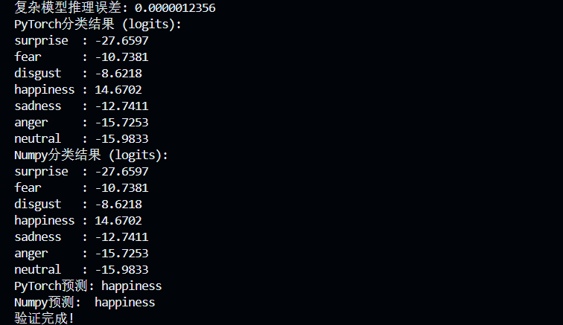
图8 代码验证结果

4.2 关键代码说明
卷积操作 convolve 的C语言实现：
// example.cpp
void convolve(Image *input, Image *output, const ConvolutionLayer conv) {
// ... 计算输出尺寸和分配内存 ...
Image padded;
pad(input, &padded, conv.padding); // 填充输入
for (int oc = 0; oc < conv.out_channel; oc++) {
for (int oh = 0; oh < out_height; oh++) {
for (int ow = 0; ow < out_width; ow++) {
float sum = 0.0f;
for (int ic = 0; ic < conv.in_channel; ic++) {
for (int kh = 0; kh < conv.kernel_size; kh++) {
for (int kw = 0; kw < conv.kernel_size; kw++) {
// 计算输入和权重的内存索引
int input_h = oh * conv.stride + kh;
int input_w = ow * conv.stride + kw;
int input_idx = ic * padded.width * padded.height +
input_h * padded.width + input_w;
int weight_idx =
oc * conv.in_channel * conv.kernel_size *
conv.kernel_size +
ic * conv.kernel_size * conv.kernel_size +
kh * conv.kernel_size + kw;
// 累加
sum += padded.data[input_idx] *
conv.weight[weight_idx];
}
}
}
sum += conv.bias[oc]; // 加偏置
int output_idx =
oc * out_width * out_height + oh * out_width + ow;
output->data[output_idx] = sum;
}
}
}
if (conv.padding > 0) free(padded.data);
}
这段代码是整个C语言实现的心脏。与Python版本相比，它要求开发者对多维数组在内存中的线性布局有深刻理解，并能手动、准确地计算索引。这是对底层编程能力的一次重要考验。
main函数中的完整执行流程：
// example.cpp
int main() {
// ... 初始化和图像读取 ...
// 初始化各层 (此处代码经过修改以反映复杂模型，原example.cpp仅为简单示例)
// initConv(&conv1, ...); initBn(&bn1, ...); initPool(&pool1, ...);
// 按顺序执行模型各层
// convolve(input, &conv1_out, conv1);
// batch_norm(&conv1_out, &bn1_out, bn1);
// reluImage(&bn1_out, &relu1_out);
// max_pooling(&relu1_out, &pool1_out, pool1);
// ... 重复执行后续卷积块 ...
// 展平和全连接层
// image2vector(&pool3_out, &fc_input);
// fullyconnect(&fc_input, &fc1_out, fc1);
// ...
// 找到预测结果并打印
// ...
// 释放所有分配的内存
freeResources(...);
return 0;
}
通过以上步骤，我们成功地将一个由PyTorch训练的CNN模型，先后用NumPy和C语言进行了复现，并保证了计算结果的高度一致性，圆满完成了本次专业综合设计的全部任务要求。

